SisPresupuestos
Sistema de administración de Presupuestos

Índice
Índice 2
Archivo de Ejecución 4
Inicio del Sistema 5
Accediendo al sistema 5
Cambiando de Usuario 5
Permisos de Usuario 5
Administración 6
Usuarios 6
Artículos 6
Artículos Compuestos 7
Monitor de Stock 7
Presupuestos 8
Administración de presupuestos 8
Finalizar Presupuesto 8
Copiar Presupuesto 9
Cambio de Dueño 9
Actualizaciones y Versionado 10
Google Code 10
División Lógica 11
Diagrama de Paquetes 11
Diagrama de Clases 12
Diagrama de Clases Conceptual 12
Diagrama de Clases de Entidades 13
Diagrama de Interacción 15
Monitoreo de Stock Insuficiente 15
Finalización de un Presupuesto 15
Eliminación de un Articulo 16
Consulta de presupuestos para un usuario gestor 16
Patterns implementados 17
Singleton 17
Fachada 17
Strategy 17
Observer 17
Auto Evaluación 18
Administración de presupuestos 18

Archivo de Ejecución

El sistema de administración de presupuestos se distribuye como un paquete de Archivos de Java JAR (de la sigla en inglés Java ARchive).

El sistema es multiplataforma y puede ejecutarse en la mayoría de los sistemas operativos haciendo doble clic en el ícono del archivo desde el manejador de ventanas.

También se puede llamar desde línea de comandos utilizando :

java -jar SisPresupuestos.jar

Inicio del Sistema

Accediendo al sistema
Una vez cargado, verá la ventana de acceso donde ingresará las credenciales del usuario.
Por defecto el sistema viene cargado con dos usuarios :
- admin/admin – Usuario Administrador
- gestor/gestor – Usuario Gestor

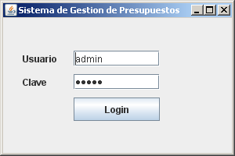

Cambiando de Usuario
Puede cambiar de usuario o bloquear la estación de trabajo sin necesidad de cerrar el programa. Simplemente haga click en Archivo -> Cambiar Usuario

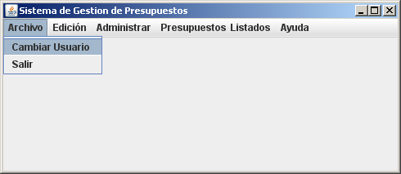

Permisos de Usuario
Si existen áreas a las que un usuario no tiene acceso, el siguiente mensaje de error aparecerá. En caso de necesitar acceso al mismo, por favor consulte con el administrador de la aplicación.
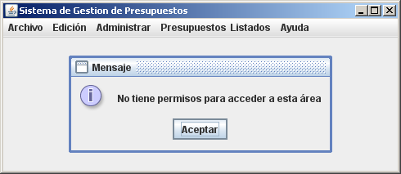

Administración

Usuarios
Para simplificar, las altas, bajas y modificaciones de usuarios se realizan desde la misma ventana.
A través de Administrar-> Usuarios puede acceder al listado de todos los usuarios, y seleccionando sobre la lista, puede modificar los datos del mismo, o eliminarlo.
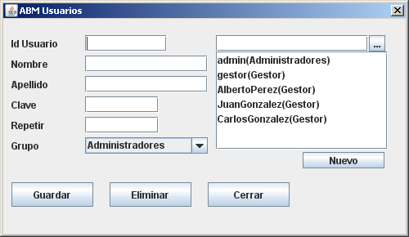

Artículos
La administración de artículos se maneja de forma similar. Accediendo a través de Administrar-> Artículos 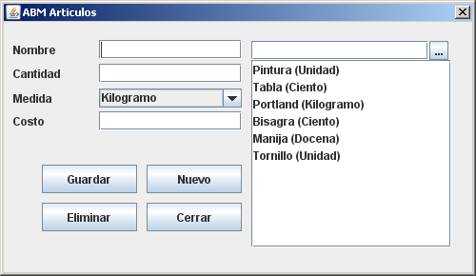

Artículos Compuestos
Una nueva característica de este sistema, consiste en la administración de Artículos compuestos para simplificar la creación de presupuestos. Mediante Administrar-> Artículos Compuestos, podrá acceder a la ventana debajo.
Desde aquí, puede elegir un articulo compuesto de la lista de la derecha, y agregar y quitar sus componentes, mediante el uso de los botones < y > o directamente modificando la cantidad en el campo provisto.
El Stock y el Costo del mismo, no es modificable por el usuario, ya que este se calcula en base a sus componentes y la disponibilidad de los mismos.
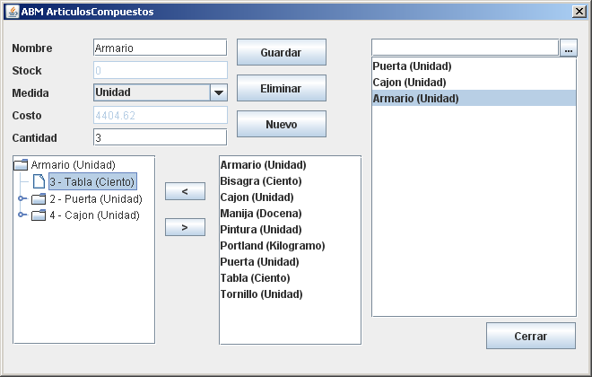

Monitor de Stock
El monitor de stock permite la rápida evaluación de los artículos para los que se pervée insuficiencia del mismo dado los presupuestos que los utilizan.
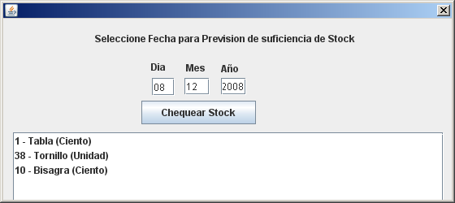

Presupuestos

Administración de presupuestos
Desde esta ventana se administran los presupuestos y los ítems asociados a los mismos.
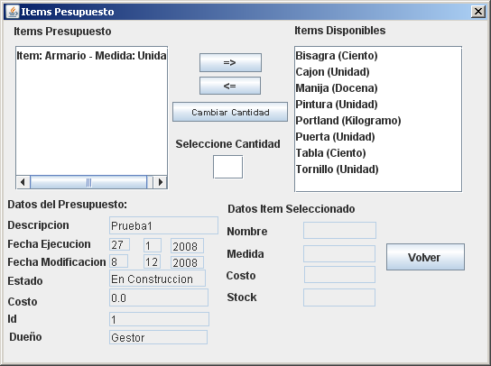
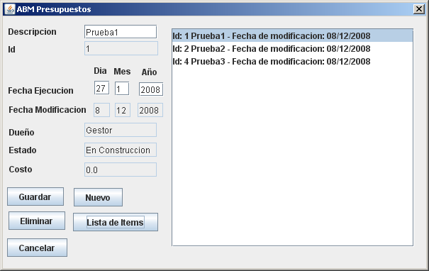

Finalizar Presupuesto
Una vez completado un presupuesto, se debe Finalizar el mismo para actualizar los valores en el stock.
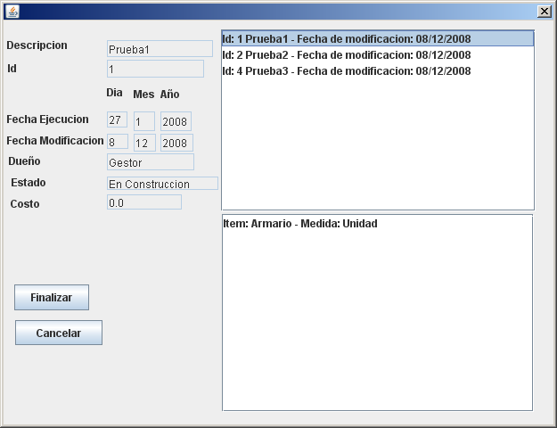

Copiar Presupuesto
En caso de contar con un nuevo presupuesto cuyas propiedades sean similares a uno existente, existe la posibilidad de copiar el mismo.
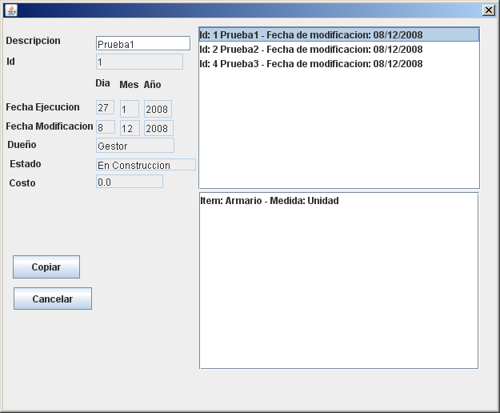

Cambio de Dueño
El sistema permite reasignar el presupuesto de un usuario a un nuevo usuario de ser requerido.
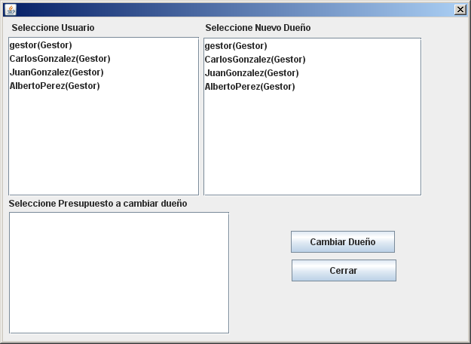

Actualizaciones y Versionado
El sistema cuenta con un avanzado sistema de versionado para poder utilizar siempre la última versión disponible. Accediendo a http://code.google.com/p/dda2008/ puede ver las últimas versiones del producto, asi como enviar reportes de errores encontrados o solicitar nuevas funcionalidades.
También puede acceder a la WIKI en línea dónde encontrará la versión mas actualizada de este documento y contribuir a la comunidad con sus experiencias y conocimientos.

Google Code
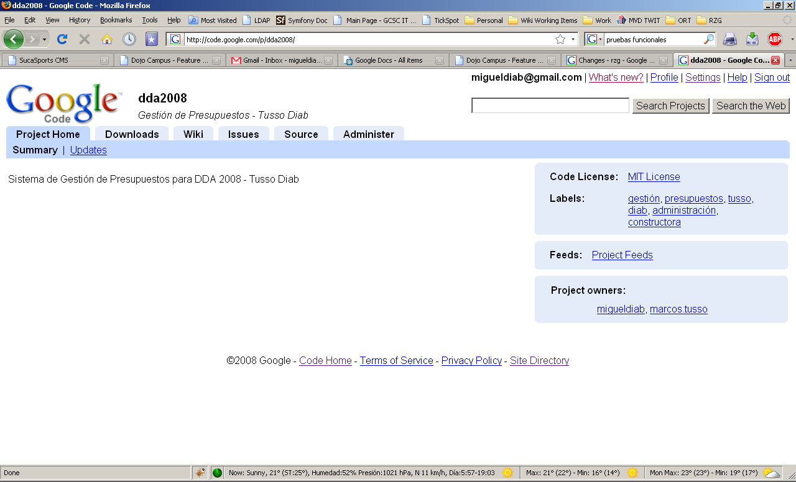

División Lógica

Diagrama de Paquetes
En el Lenguaje Unificado de Modelado, un diagrama de paquetes muestra como un sistema está dividido en agrupaciones lógicas mostrando las dependencias entre esas agrupaciones. Dado que normalmente un paquete está pensado como un directorio, los diagramas de paquetes suministran una descomposición de la jerarquía lógica de un sistema.
[Scott W. Ambler – Agile Modeling].

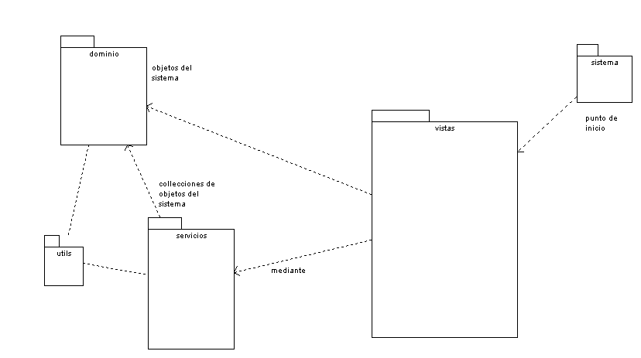

Diagrama de Clases
Un diagrama de clases es un tipo de diagrama estático que describe la estructura de un sistema mostrando sus clases, atributos y las relaciones entre ellos. Los diagramas de clases son utilizados durante el proceso de análisis y diseño de los sistemas, donde se crea el diseño conceptual de la información que se manejará en el sistema, y los componentes que se encargaran del funcionamiento y la relación entre uno y otro.
[Wikipedia].

Diagrama de Clases Conceptual
Modelo del Dominio del sistema, se omiten Get’s y Set’s
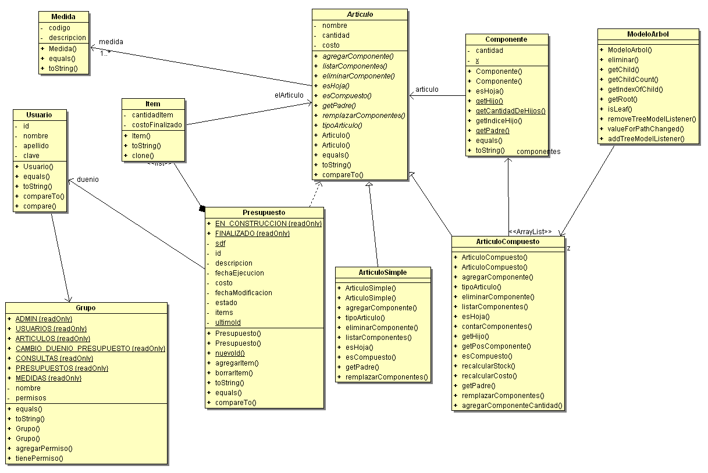

Diagrama de Clases de Entidades
Diagrama de todas las entidades que participan en la solución del sistema.
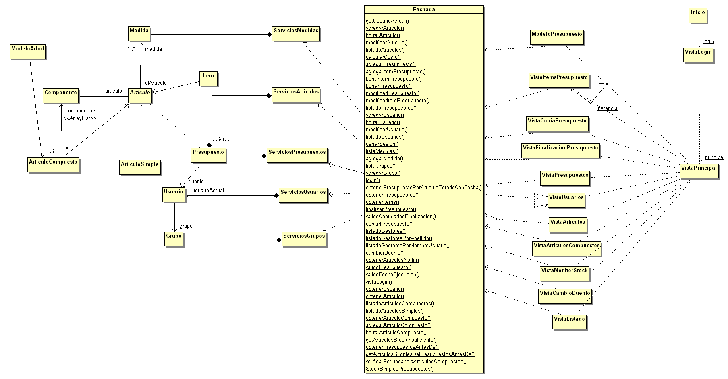

Diagrama de Interacción

Monitoreo de Stock Insuficiente
Desde esta ventana se administran los presupuestos y los ítems asociados a los mismos.
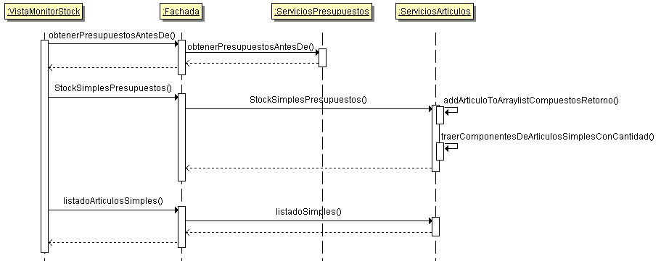

Finalización de un Presupuesto
Desde esta ventana se administran los presupuestos y los ítems asociados a los mismos.
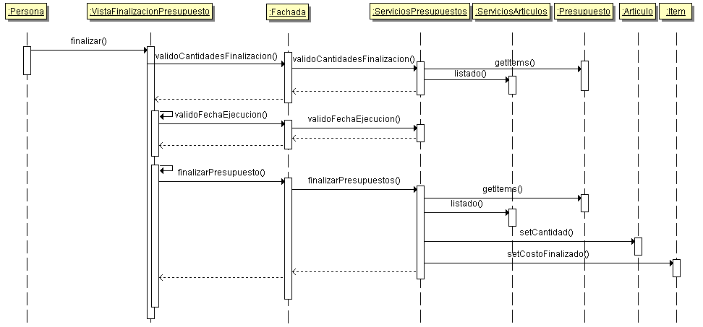

Eliminación de un Articulo
Desde esta ventana se administran los presupuestos y los ítems asociados a los mismos.
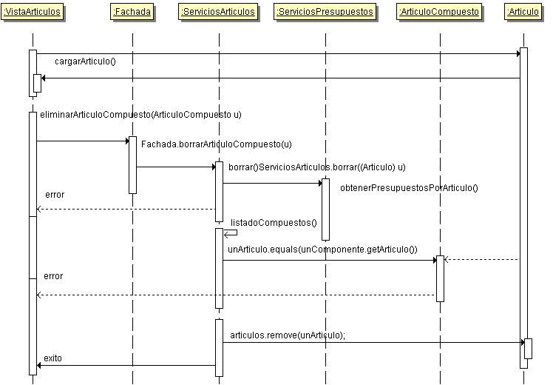

Consulta de presupuestos para un usuario gestor
Desde esta ventana se administran los presupuestos y los ítems asociados a los mismos.
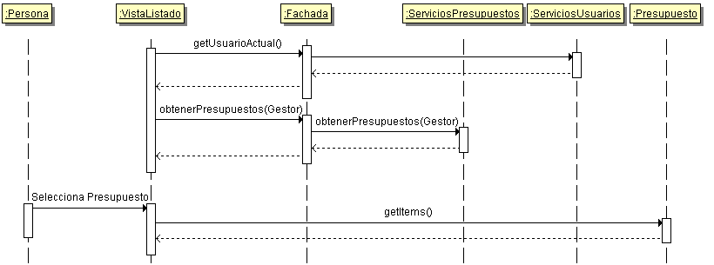

Patrones de Diseño

Singleton
Los Servicios siguientes, representan singletons en el sistema. Son clases únicas que controlan las respectivas colecciones de objetos del dominio.
- ServiciosArticulos.java
- ServiciosGrupos.java
- ServiciosMedidas.java
- ServiciosPresupuestos.java
- ServiciosUsuarios.java

Fachada

El patrón de diseño fachada o façade sirve para proveer de una interfaz unificada sencilla que haga de intermediaria entre un cliente y una interfaz o grupo de interfaces más complejas

En la solución del sistema, la clase Fachada.class en Servicios implementa el punto de acceso único desde las Vistas hacia las clases singleton de Servicios.

Strategy
El patrón Strategy permite mantener un conjunto de algoritmos de los que el objeto cliente puede elegir aquel que le conviene e intercambiarlo según sus necesidades.
Los distintos algoritmos se encapsulan y el cliente trabaja contra un objeto contexto o Context. Como hemos dicho, el cliente puede elegir el algoritmo que prefiera de entre los disponibles o puede ser el mismo objeto Context el que elija el más apropiado para cada situación.
En la solución del sistema, la clase Artículos implementa el patrón Strategy con las dos clases heredadas Artículos Simples y Artículos Compuestos que responden a las diferentes necesidades del sistema para el cálculo de stock y precio, pero pueden ser tratados mediante sus elementos comunes para presupuestos de forma transparente.

Observador
El patrón Observador también conocido como "spider" define una dependencia del tipo uno-a-muchos entre objetos, de manera que cuando uno de los objetos cambia su estado, el observador se encarga de notificar este cambio a todos los otros dependientes.
En el sistema las clases VistaPresupuestos, VistaFinalizacionPresupuesto, VistaCopiaPresupuesto, VistaCambioDuenio, implementan este diseño para alimentar los datos al monitor de stock.

Auto Evaluación

Funcionalidades implementadas
- Crear Articulo – No pueden existir dos artículos con igual nombre y medida
- Modificar un Articulo – Medida no se puede modificar si el articulo está involucrado en algún presupuesto
- Modificar un Articulo – si el Costo se modifica sobre un articulo involucrado en un presupuesto EN CONSTRUCCION con Fecha de Ejecución, se muestran los mismos y se pide confirmación al usuario.
- Eliminar un Articulo – No se puede eliminar un articulo involucrado en un presupuesto
- Crear Usuario – No pueden existir dos usuarios con el mismo nombre
- Modificar Usuario – No se puede modificar el rol de un usuario gestor que sea dueño de un presupuesto.
- Borrar Usuario – No se pueden eliminar usuarios que sean dueños de presupuestos
- Medidas – (Sin GUI) No pueden existir dos medidas con igual código o descripción
- Consulta - El listado despliega todos los presupuestos y los ítems del seleccionado por el usuario
- Artículos Compuestos – Nombre, Medida, Lista de Artículos
- Artículos Compuestos – Costo, Stock (auto calculado)
- Artículos Compuestos – Componentes : Cantidad, Agregar, Quitar
- Artículos Compuestos – Modificación, Eliminación igual a Artículos Simples
- Artículos Compuestos – Al disminuir stock de un compuesto, se disminuye el de sus componentes. (Directos e indirectos)
- Uso extensivo de excepciones

Funcionalidades con bugs / incompletas
- Cambiar usuario – El sistema permite cambiar de usuario, los menús desplegados son iguales para los usuarios, pero el acceso es limitado por un mensaje de error.
- Artículos Compuestos – Árbol (no expande n niveles)

Documentación
- Manual de Usuario
- Archivo Ejecutable
- Diagrama de Paquetes
- Diagrama de Clases – Conceptual de Dominio y de Entidades completo
- Diagramas de Interacción – Monitoreo, Finalización, Eliminación y Consulta
- Uso de Patrones de Diseño
- Auto evaluación
- Datos de Prueba

